Фадеева Алла Геннадьевна,
соавторы
Крайнова Елена Ивановна,
Шульц Ирина Витальевна,
Рахимова Ольга Владимировна
МБОУО Гимназия №30
г. Иваново

Первая научно-практическая конференция учащихся 3-4 классов
«Бессмертному подвигу посвящается!»

ОФОРМЛЕНИЕ: Банеры: « Труд детей в тылу в годы войны», « История песни»;
Видео фильм «Начало войны»
Макет клумбы Памяти

ПЛАН
- Вступление ведущего.
- Представление состава жюри.
- Презентация коллективного проекта « Труд детей в годы войны»
- Презентация исследовательского проекта « История одной клумбы»
- Презентация творческого проекта « Клумба памяти»
- Подведение итогов и награждение победителей.
- Закрытие конференции

ЦЕЛЬ: Организация предпраздничных мероприятий для ветеранов Великой Отечественной войны для выражения им своей благодарности за мирное небо над головой.
ЗАДАЧИ:
1)Познакомиться с историческими событиями, которые переживала наша страна в период с 1941 по 1945 годы.
2)Собрать материалы о ветеранах войны, которые ковали победу на фронте и в тылу.
3)Научить работать с историческими источниками информации: учебными книгами, художественной литературой, сайтами сети Интернет, материалами школьной библиотеки.
4)Научить работать с семейными архивами: фотографиями, документами, наградами, письмами, личными вещами.
5)Научить представлять результат своего труда в виде устного рассказа в сжатой форме перед аудиторией одноклассников.

Ход мероприятия

Сегодня начинает свою работу первая научно-практическая конференция учащихся 3-4 классов в рамках системно - воспитательной игры «Солнцеград».
Все ученики этих классов представят на суд жюри свои исследовательские творческие и коллективные проекты, под общим названием «Бессмертному подвигу посвящается!»

Вспомним всех поименно,
Горем вспомним своим…
Это нужно – не мертвым!
Это надо живым!

Ролик « Начало войны»

Приближается один из самых больших, волнующих праздников нашей страны – День Победы. Люди отдают дань любви и уважения воинам-освободителям, помнят тех, кто погиб от рук фашистов. Им, защитникам Родины, воздвигнуты мемориалы Славы, обелиски. На братских могилах никогда не увядают цветы.
Велика Отечественная война. Почему Великая? Да потому что на защиту Родины встали все - деды, отцы, женщины, дети.
Нелегка была дорога к победе. Миллионы сыновей и дочерей нашей Родины отдали свои жизни за то, чтобы люди всей земли могли жить и трудиться под мирным небом. Среди этих героев были и ивановцы.
Сегодня жители трудовой улицы нашего Солнцеграда открывают целый цикл мероприятий под названием «Бессмертному подвигу посвящается!» Ученики 3а класса представляют коллективный проект « Труд детей Ивановской области в годы Великой Отечественной войны!»
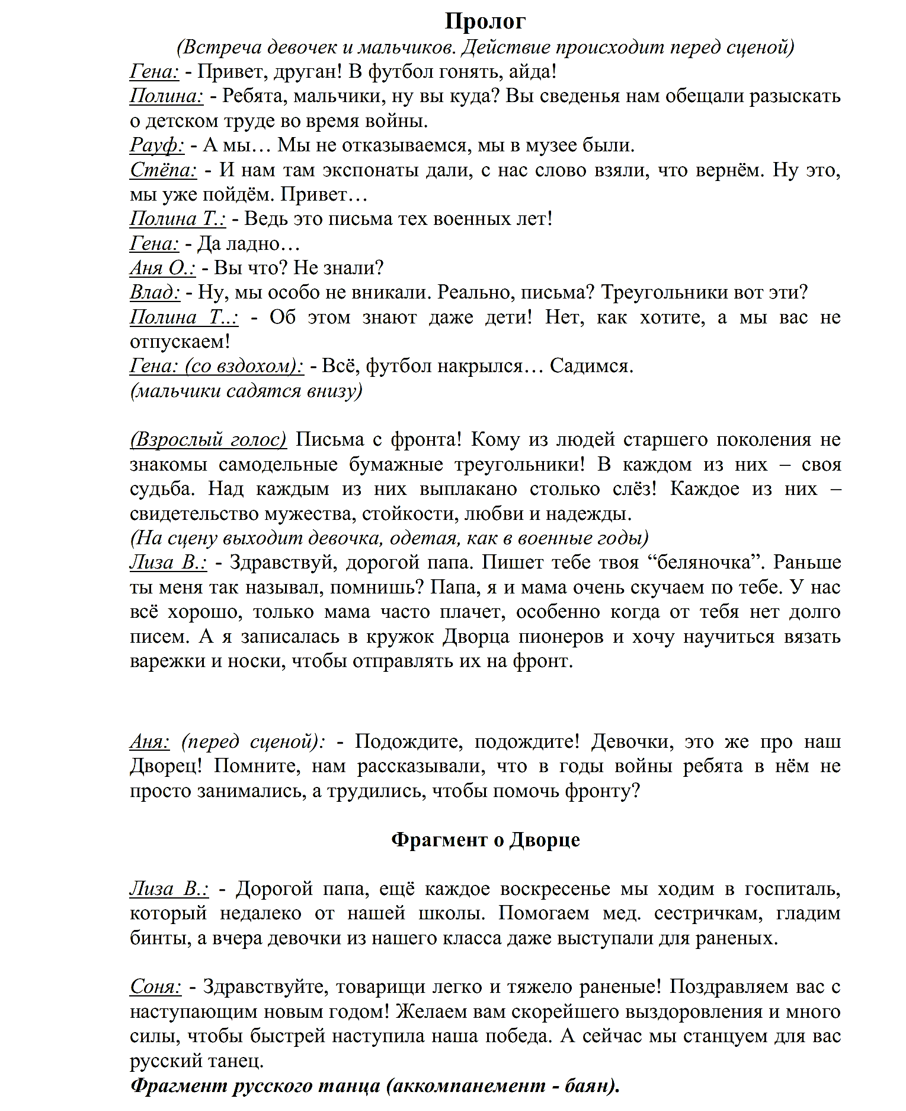

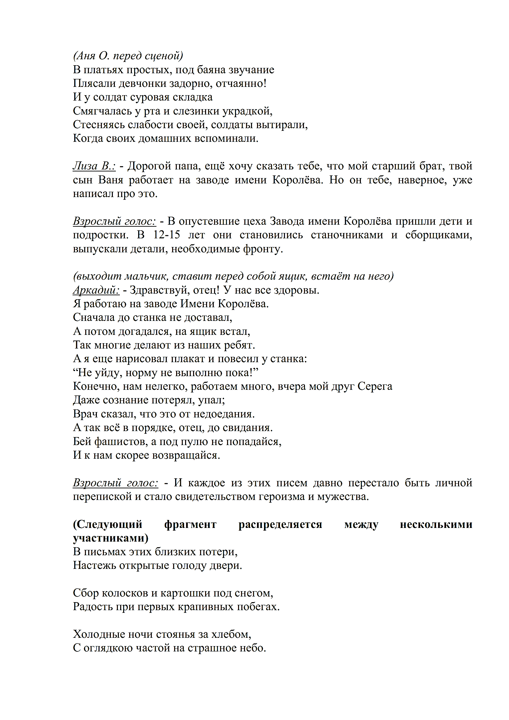
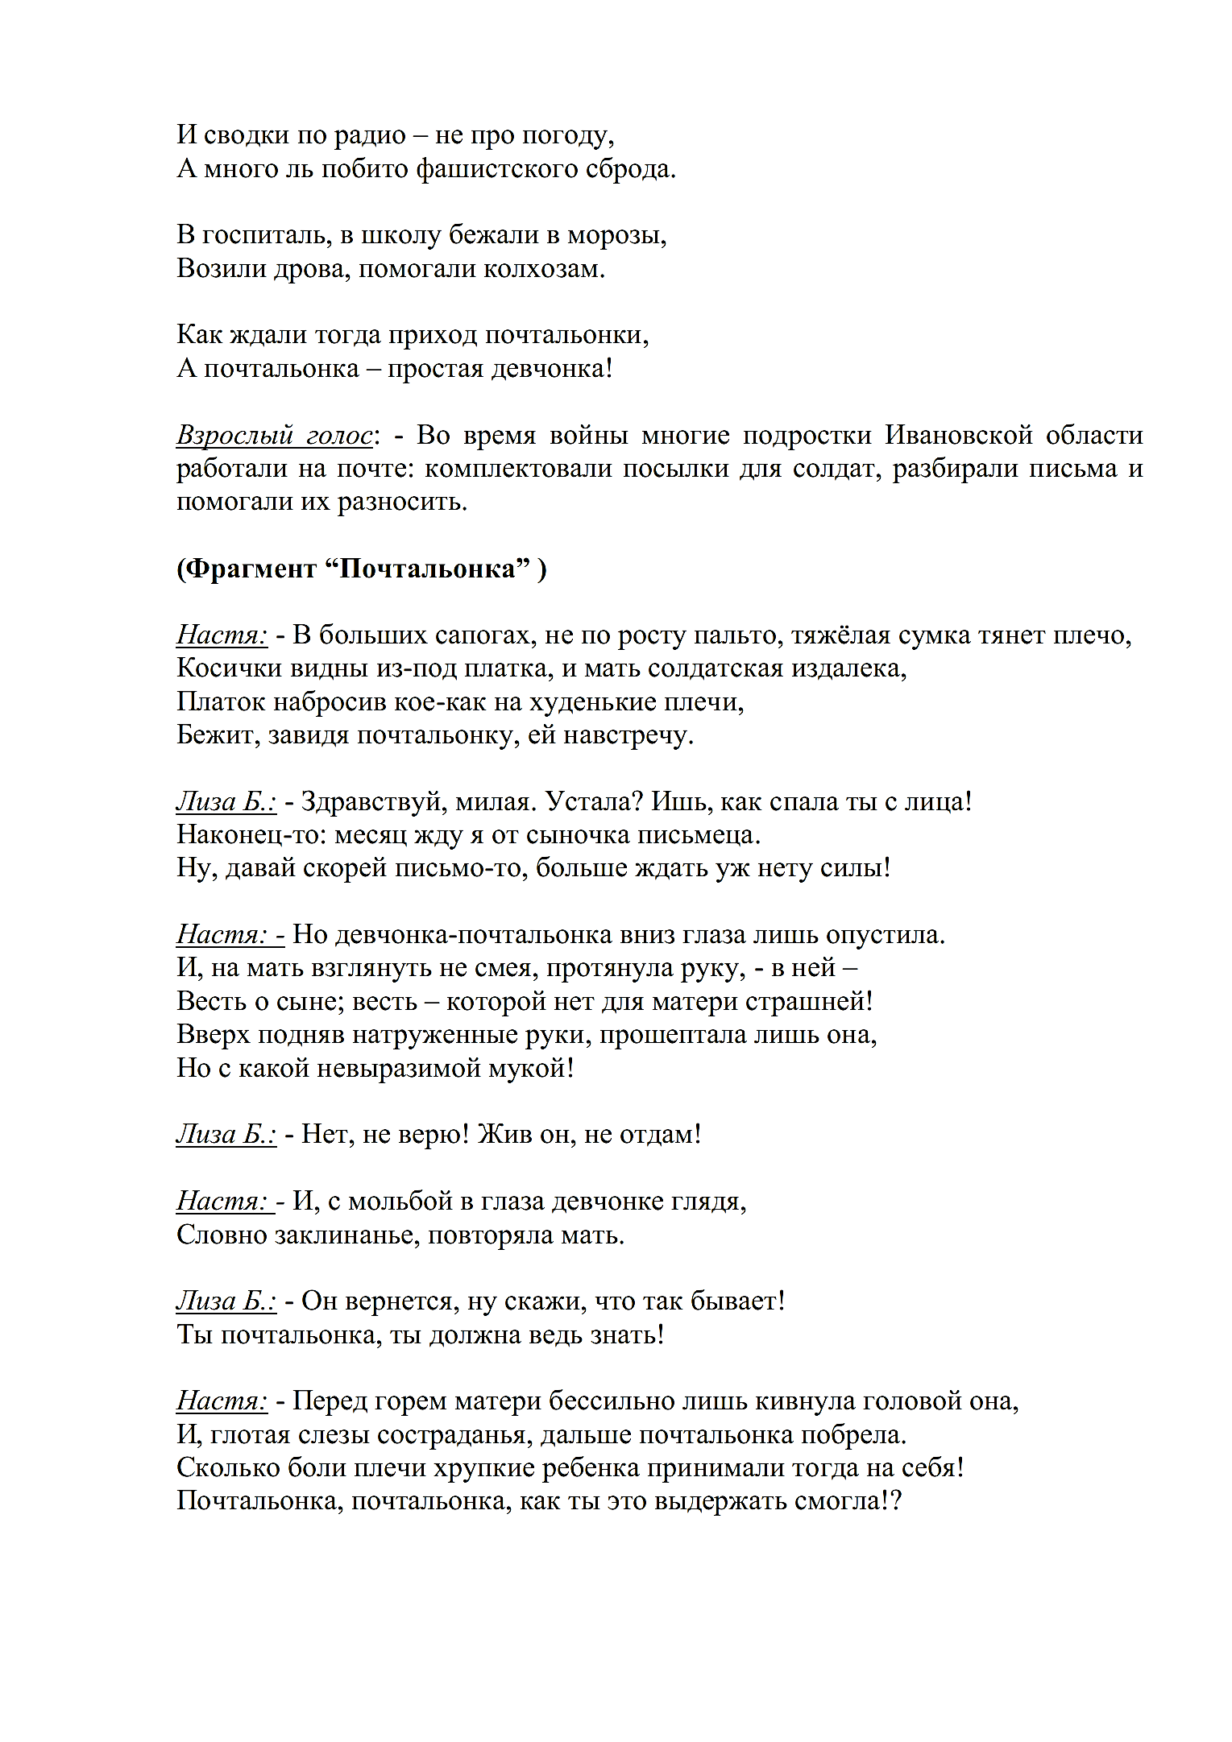
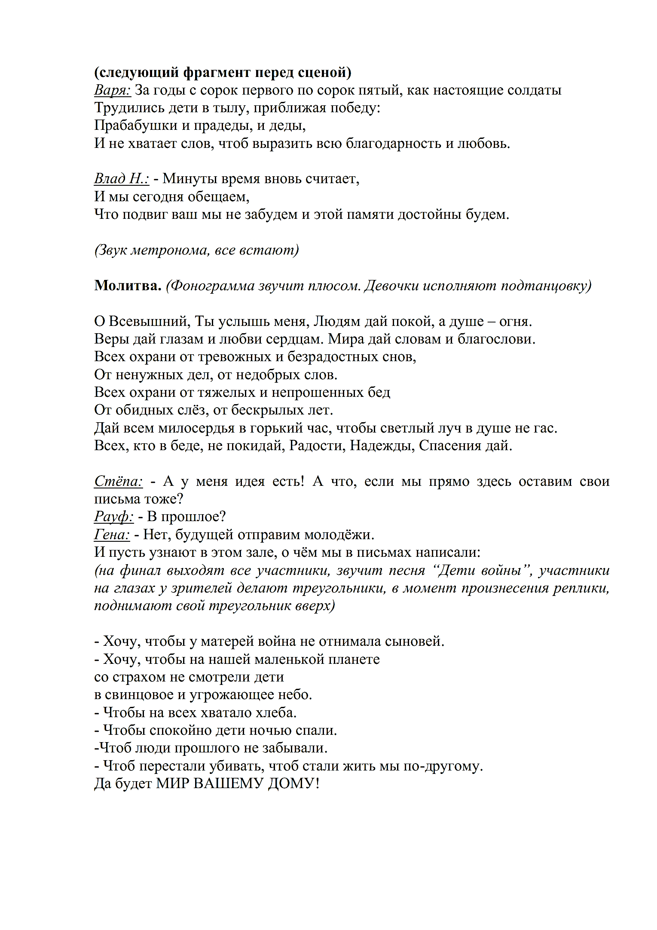
Ученики 3б класса представляют исследовательский проект «История одной песни – Марш прощание славянки»

Сцена: Выходит мальчик с трубой и нехотя играет на трубе под зацикленный марш «Прощание славянки» (музыкальный отрывок, начальные ноты), повторяет оду и туже начальную фразу, берет ноты, читает и говорит: «Прощание славянки, Васили Агапкин, ну и зачем же ты Василий написал этот марш, а я теперь мучаюсь, учу то, что задали в музыкалке? Эх, ладно, пойду отдохну, а потом продолжим» (ложится на лавочку и засыпает, выходит Агапкин, мальчик просыпается, осматривается).

Мальчик:
- Это что? Правда, ты? Сам Василий Агапкин? И на трубе умеешь играть?
Агапкин:
- Конечно, умею, а ты разве не знал, что я был кавалерийским штаб-трубачом, а уж потом стал известным военным дирижером Василием Ивановичем Агапкиным…
Мальчик:
- Здорово! Ты был трубачом, как и я?
Агапкин:
- Да, я был трубачом, а до этого таким же мальчишкой, как и ты сейчас. Родился в феврале 1884 года в славной Рязанской губернии. Когда мне было 10 лет, я был зачислен музыкантским учеником в оркестр 308-го резервного Царского батальона. А в 1906 году призвали меня на военную службу, в 16-ый драгунский Тверской полк под Тифлисом.
Мальчик:
Это получается тебе 22 было?
Агапкин:
- Да, а уже в 25-ть я был в Тамбове. Там поступил на сверхсрочную службу штаб-трубачом в 7-й запасный кавалерийский полк. В октябре 1912 года началась Первая Балканская война. И это событие не прошло мимо меня. Шло национально-освободительное движение в Болгарии, русские добровольцы отправлялись на Балканы, тогда и я написал марш «Прощание славянки»…
Мальчик:
-Василий, а что тогда случилось?
Агапкин:
- Тяжелые были времена…(начинается видеоролик, военные годы)
ВИДЕОРОЛИК 1мин.
Агапкин:
- И потом я увидел ее…
Мальчик:
- Кого ее?
Агапкин:
-Ее, девушку–славянку, стоявшую на краю платформы, провожая своего любимого на фронт, сколько горя и отчаяния было в ее глазах… в голове наворачивался мотив суровый и в то же время дающий надежду, как стальные мечи, ноты мелодии бились в противоречии…(танец)
ТАНЕЦ «Девушка провожает на фронт»
Агапкин:
- Одна мысль занимала меня целиком. Надо донести звуки музыки до глубины солдатской души, чтобы поддержать силу бойцов, приблизить час справедливого воздействия. Сводный оркестр играл «Прощание славянки». Патриотическая мелодия марша была созвучна мыслям и чувствам воинов, и каждый уносил в памяти ее высокий душевный строй, вдохновляющий порыв… Ровными рядами шли солдаты. (Выходят ребята под звук марширующих солдат, читают стихи)

СТИХИ (фоновая музыка, на видео военные кадры)
- Медь закипает спозаранку,
Светло волнуется труба.
Оркестр!
«Прощание славянки!»
Так начинается судьба.

- И непреклонно,
Строй за строем,
Идем как надо, с той ноги.
И пусть не мним, что мы герои,
Земли не чуют сапоги.

- Нам очи отчий дым не выел,
Пуская не сладок – горек он.
Идем, России рядовые,
Вновь под ее призывный звон.

- И не смолкает в марше этом
И вера вещая и плач…
Да, долго был почти неведом
Кавалерийский штаб-трубач.

- Резанец, он тогда в Тамбове,
В полку, сверхсрочную служил.
И этот грустный марш –
От боли за честь славянскую сложил

- Война гремела на Балканах,
И добровольцы шли на фронт.
Незатихающею раной
Вновь задымился горизонт

- И непроглядными ночами
Штаб трубачу не снились сны,
Но звуки полные печали,
Как будто волны синей Цны.

- Все будет: осени и весны,
Огни тревог, огни побед.
И вечный марш, как ветер звездный,
Как над страною Божий свет.

- Крыла возносит строгий Ангел-
И вновь волнуется труба.
Оркестр! «Прощание славянки!»
Неповторимо, как судьба!

- Нам душу отчий дым не выел,
Пускай нещадно горек он.
Идем, России рядовые,
Вновь под ее призывный звон

Ученики:
- Много воды утекло с тех времен. Сколько создано народных текстов! Марш стал не просто символом России, он стал всемирным. В 2012 учебном году маршу исполнилось 100 лет. На Белорусском вокзале в Москве установлен памятник. Марш стали исполнять военные оркестры Болгарии, Германии, Австрии, Норвегии, Румынии, Франции, Швеции, Югославии…. Но как бы то ни было «Прощание славянки» - это шедевр, по истине народный марш, собравший с в себе все – силу, смелость и славу русских войск. И память о нем останется в сердцах и душах русских людей навечно. (Фоновое видео и аудио зарубежных исполнений марша).

Песня-хор (на видео отправление поездов с вокзала): дети исполняют марш «Прощание славянки».

Ученики 3в класса представляют творческий проект
« Клумба Памяти»
Музыкально – поэтическая композиция «Под мирным небом…»:
- объявление о танцах в парке;
- музыкальная композиция «Довоенный вальс» - танцуют дети.
Музыкально – поэтическая композиция «Прошедших войн трагический итог…»:
- … звуки взрывов (дети в ужасе прижимаются друг к другу, ведущая надевает черный платок);
- звучит ГОЛОС об объявлении войны.
- мальчики:
«Уходили мальчики – на плечах шинели,
Уходили мальчики – храбро песни пели,
Отступали мальчики пыльными степями,
Умирали мальчики, где не знали сами.
Попадали мальчики в страшные бараки,
Догоняли мальчиков лютые собаки,
Убивали мальчиков за побег на месте.
Не продали мальчики совести и чести,
Не хотели мальчики поддаваться страху,
Поднимались мальчики по свистку в атаку.
В черный дым сражений, на броне покатой
Уезжали мальчики – стиснув автоматы.
Повидали мальчики – храбрые солдаты -
Волгу – в сорок первом,
Шпрее – в сорок пятом.
Показали мальчики за четыре года…

ХОРОМ МАЛЬЧИКИ: «Кто такие мальчики нашего народа»

- девочки:
«Тринадцать миллионов детских жизней
Сгорело в адском пламени войны.
Их смех фонтанов радости не брызнет
На мирное цветение весны.

Тринадцать миллионов детских жизней –
Кровавый след коричневой чумы.
Их мертвые глазенки с укоризной
Глядят нам в душу из могильной тьмы,

Им скорбный монумент воздвигнут в Польше,
А в Ленинграде – каменный Цветок,
Чтоб в памяти людей остался дольше
Прошедших войн трагический итог»

- Ребята уходят под музыку.

Ведущий. Ребята 3В класса представляют проект Клумба Памяти «70 - летию Победы посвящается…»
Форма клумбы символична – пятиконечная звезда. Она составлена из живых цветов ГВОЗДИК.
Гвоздика является символом Победы в Великой Отечественной войне. Во многих случаях история этого цветка связана с целым рядом трагических исторических событий, начиная с греческих мифов, повествующих о его происхождении.
По преданию, Богиня охоты Артемида, возвращаясь после неудачной охоты, встретила игравшего на свирели пастушка и, обвинив его в том, что он распугал своей музыкой всю дичь. В ярости ослепила его.
Около пастушка выросли две красные гвоздики, напоминающие цветом невинно пролитую кровь.
Девушки, провожая своих парней на войну, дарили им букеты алых гвоздик, выражая тем самым пожелание, чтобы любимые вернулись невредимыми и непобежденными. Воины верили в чудодейственную силу гвоздики и носили ее как талисман»
«Твой яркий цвет, что капля крови,
Эмблема чести и свободы.
Тобой клялись, тебя любили
И храбрый воин, и поэт…»

Музыкальная композиция «Красные маки» (танцуют девочки).
Ведущий. 4 года шла война – это 1418 дней и ночей! 34 тысячи часов и 20 миллионов погибших людей! 20 миллионов, вы только представляете – если по каждому из 20 миллионов в стране объявить минуту молчания, страна будет молчать…32 года!

Ученик:
«Тихо, ребята, минутой молчанья
Память героев почтим,
И их голоса когда – то звучали,
По утрам они солнце встречали,
Сверстники наши почти…»
Ученик:
«Среди нас нет тех,
Кто ушел на фронт и не вернулся.
Вспомним через века, через года,
О тех, кто уже не придет никогда.
Вспомним!

- песня военных лет в исполнении ученицы.

Подошла к концу наша первая школьная конференция. Слово для подведения итогов и награждения победителей предоставляется членам жюри.

Ведущий. Никогда не будет конца человеческой памяти и благодарности. Каждый год наш народ проникновенно поклоняется великим тем годам. И время не властно предать их забвению. Есть память, которой никогда не будет конца, – это ваша, ребята, память. Помните о погибших, оказывайте знаки внимания и заботы нашим ветеранам.

Ведущий. А сейчас, в память о героях ВОВ, каждому из вас предстоит возложить цветы к мемориальной доске нашей гимназии.

